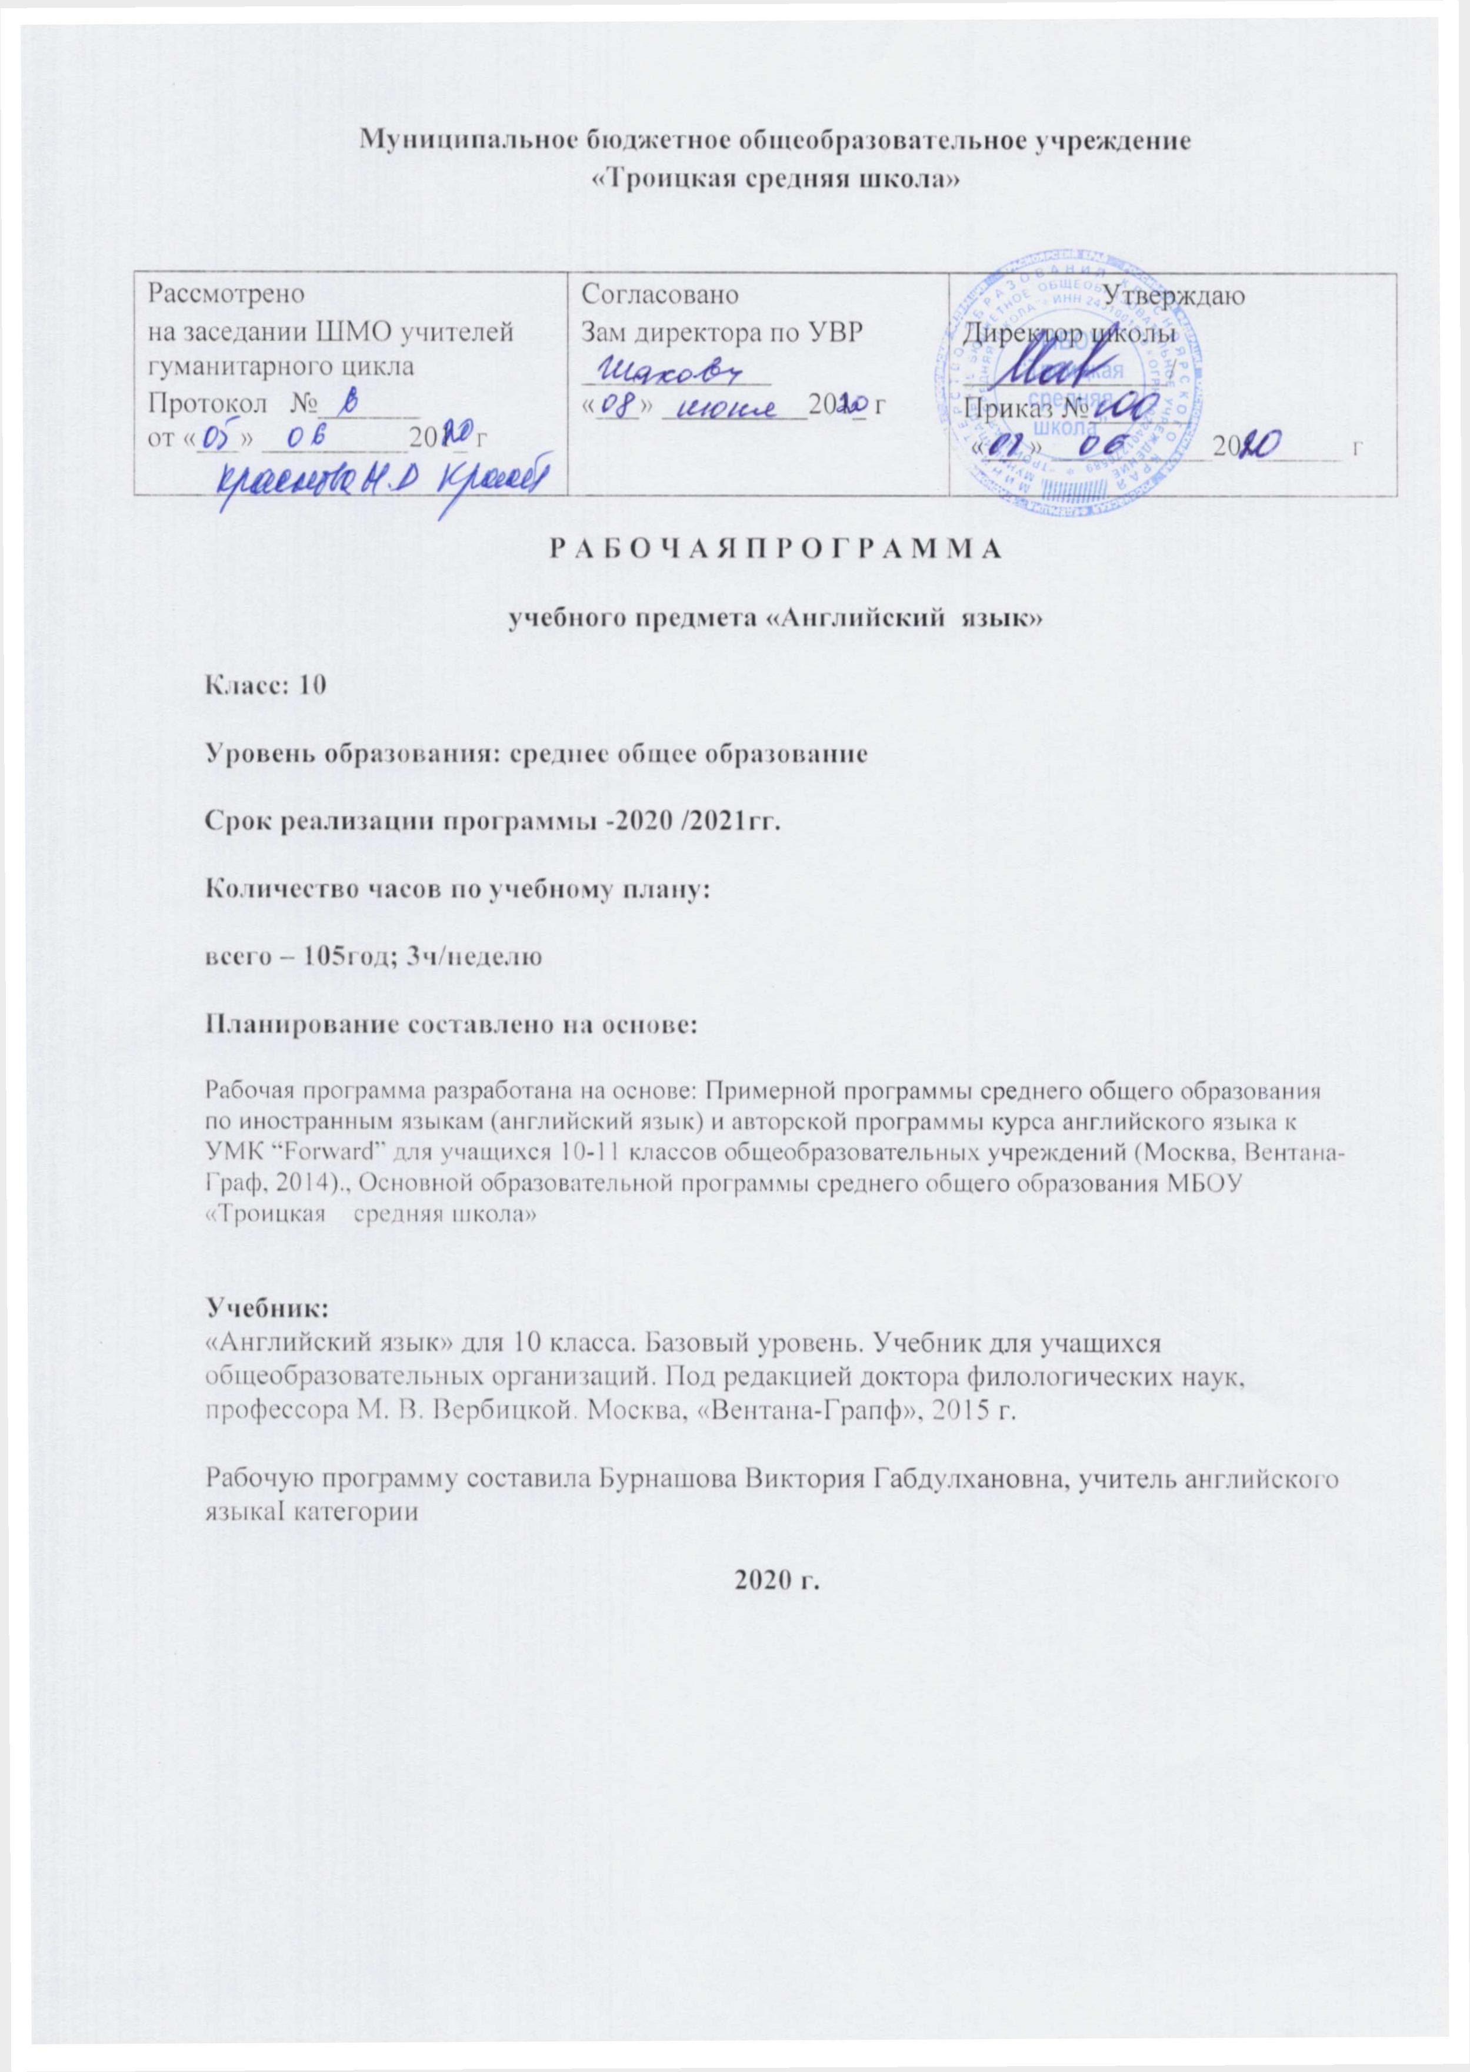

Планируемые результаты освоения учебного предмета.

Личностные результаты
•мотивация изучения иностранных языков и стремление к самосовершенствованию в образовательной области «Иностранный язык»;
•осознание возможностей самореализации средствами иностранного языка; стремление к совершенствованию собственной речевой культуры в целом;
•коммуникативная компетенция в межкультурной и межэтнической коммуникации;
•такие качества, как воля, целеустремлённость, креативность, инициативность, эмпатия, трудолюбие, дисциплинированность;
•общекультурная и этническая идентичность как составляющих гражданской идентичности личности;
•стремление к лучшему осознанию культуры своего народа и готовность содействовать ознакомлению с ней представителей других стран; толерантное отношение к проявлениям иной культуры; осознание себя гражданином своей страны и мира;
•готовность отстаивать национальные и общечеловеческие (гуманистические, демократические) ценности, свою гражданскую позицию.

Метапредметные результаты
•умение планировать своё речевое и неречевое поведение;
•коммуникативная компетенция, включая умение взаимодействовать с окружающими, выполняя разные социальные роли;
•исследовательские учебные действия, включая навыки работы с информацией: поиск и выделение нужной информации, обобщение и фиксация информации;
•умение смыслового чтения, включая умение определять тему, прогнозировать содержание текста по заголовку/по ключевым словам, выделять основную мысль, главные факты, опуская второстепенные, устанавливать логическую последовательность основных фактов;
•умение рационально планировать свой учебный труд; работать в соответствии с намеченным планом;
•умение осуществлять регулятивные действия самонаблюдения, самоконтроля, самооценки в процессе коммуникативной деятельности на иностранном языке.

Предметные результаты
Коммуникативные умения
Говорение, диалогическая речь
- Вести диалог/полилог в ситуациях неофициального общения в рамках изученной тематики;
- при помощи разнообразных языковых средств без подготовки инициировать, поддерживать и заканчивать беседу на темы, включенные в раздел «Предметное содержание речи»;
- выражать и аргументировать личную точку зрения;
- запрашивать информацию и обмениваться информацией в пределах изученной тематики;
- обращаться за разъяснениями, уточняя интересующую информацию.
Говорение, монологическая речь
- Формулировать несложные связные высказывания с использованием основных коммуникативных типов речи (описание, повествование, рассуждение, характеристика) в рамках тем, включенных в раздел «Предметное содержание речи»;
- передавать основное содержание прочитанного/
увиденного/услышанного;
- давать краткие описания и/или комментарии с опорой на нелинейный текст (таблицы, графики);
- строить высказывание на основе изображения с опорой или без опоры на ключевые слова/план/вопросы.
Аудирование
- Понимать основное содержание несложных аутентичных аудиотекстов различных стилей и жанров монологического и диалогического характера в рамках изученной тематики с четким нормативным произношением;
- выборочное понимание запрашиваемой информации из несложных аутентичных аудиотекстов различных жанров монологического и диалогического характера в рамках изученной тематики, характеризующихся четким нормативным произношением.
Чтение
- Читать и понимать несложные аутентичные тексты различных стилей и жанров, используя основные виды чтения (ознакомительное, изучающее, поисковое/просмотровое) в зависимости от коммуникативной задачи;
- отделять в несложных аутентичных текстах различных стилей и жанров главную информацию от второстепенной, выявлять наиболее значимые факты.
Письмо
- Писать несложные связные тексты по изученной тематике;
- писать личное (электронное) письмо, заполнять анкету, письменно излагать сведения о себе в форме, принятой в стране/странах изучаемого языка;
- письменно выражать свою точку зрения в рамках тем, включенных в раздел «Предметное содержание речи», в форме рассуждения, приводя аргументы и примеры.

Языковые навыки
Орфография и пунктуация
- Владеть орфографическими навыками в рамках тем, включенных в раздел «Предметное содержание речи»;
- расставлять в тексте знаки препинания в соответствии с нормами пунктуации.
Фонетическая сторона речи
- Владеть слухопроизносительными навыками в рамках тем, включенных в раздел «Предметное содержание речи»;
- владеть навыками ритмико-интонационного оформления речи в зависимости от коммуникативной ситуации.
Лексическая сторона речи
- Распознавать и употреблять в речи лексические единицы в рамках тем, включенных в раздел «Предметное содержание речи»;
- распознавать и употреблять в речи наиболее распространенные фразовые глаголы;
- определять принадлежность слов к частям речи по аффиксам;
- догадываться о значении отдельных слов на основе сходства с родным языком, по словообразовательным элементам и контексту;
- распознавать и употреблять различные средства связи в тексте для обеспечения его целостности (firstly, to begin with, however, as for me, finally, at last, etc.).
Грамматическая сторона речи
- Оперировать в процессе устного и письменного общения основными синтактическими конструкциями в соответствии с коммуникативной задачей;
- употреблять в речи различные коммуникативные типы предложений: утвердительные, вопросительные (общий, специальный, альтернативный, разделительный вопросы), отрицательные, побудительные (в утвердительной и отрицательной формах);
- употреблять в речи распространенные и нераспространенные простые предложения, в том числе с несколькими обстоятельствами, следующими в определенном порядке (We moved to a new house last year);
- употреблять в речи сложноподчиненные предложения с союзами и союзными словами what, when, why, which, that, who, if, because, that’s why, than, so, for, since, during, so that, unless;
- употреблять в речи сложносочиненные предложения с сочинительными союзами and, but, or;
- употреблять в речи условные предложения реального (Conditional I – If I see Jim, I’ll invite him to our school party) и нереального характера (Conditional II – If I were you, I would start learning French);
- употреблять в речи предложения с конструкцией I wish (I wish I had my own room);
- употреблять в речи предложения с конструкцией so/such (I was so busy that I forgot to phone my parents);
- употреблять в речи конструкции с герундием: to love / hate doing something; stop talking;
- употреблять в речи конструкции с инфинитивом: want to do, learn to speak;
- употреблять в речи инфинитив цели (I called to cancel our lesson);
- употреблять в речи конструкцию it takes me … to do something;
- использовать косвенную речь;
- использовать в речи глаголы в наиболее употребляемых временных формах: Present Simple, Present Continuous, Future Simple, Past Simple, Past Continuous, Present Perfect, Present Perfect Continuous, Past Perfect;
- употреблять в речи страдательный залог в формах наиболее используемых времен: Present Simple, Present Continuous, Past Simple, Present Perfect;
- употреблять в речи различные грамматические средства для выражения будущего времени – to be going to, Present Continuous; Present Simple;
- употреблять в речи модальные глаголы и их эквиваленты (may, can/be able to, must/have to/should; need, shall, could, might, would);
- согласовывать времена в рамках сложного предложения в плане настоящего и прошлого;
- употреблять в речи имена существительные в единственном числе и во множественном числе, образованные по правилу, и исключения;
- употреблять в речи определенный/неопределенный/нулевой артикль;
- употреблять в речи личные, притяжательные, указательные, неопределенные, относительные, вопросительные местоимения;
- употреблять в речи имена прилагательные в положительной, сравнительной и превосходной степенях, образованные по правилу, и исключения;
- употреблять в речи наречия в положительной, сравнительной и превосходной степенях, а также наречия, выражающие количество (many / much, few / a few, little / a little) и наречия, выражающие время;
- употреблять предлоги, выражающие направление движения, время и место действия.
- употреблять в речи структуру have/get + something + Participle II (causative form) как эквивалент страдательного залога;
- употреблять в речи эмфатические конструкции типа It’s him who… It’s time you did smth;
- употреблять в речи все формы страдательного залога;
- употреблять в речи времена Past Perfect и Past Perfect Continuous;
- употреблять в речи условные предложения нереального характера (Conditional 3);
- употреблять в речи структуру to be/get + used to + verb;
- употреблять в речи структуру used to / would + verb для обозначения регулярных действий в прошлом;
- употреблять в речи предложения с конструкциями as … as; not so … as; either … or; neither … nor;

Содержание учебного предмета

№ | Название раздела | Содержание раздела | Кол-во часов | Контрольные  работы
1 | Успешность | Как дать совет, вести беседу об успешных людях, выражение сожаления, разочарования, способы и советы как стать успешным, совершенствование техники чтения, условные предложения 1-го, 2-го, 3-го типов, словообразование, предложения с I wish, If only. | 8 | 1
2 | Отдых | Экстремальные виды спорта. Необычные отели, путешествие самолётом, ориентирование в аэропорту, описание городов (Лондона, родного города) | 7 | 1
3 | Человеку свойственно ошибаться | Школа и работа, выбор и виды профессий, служба спасения, косвенная речь, словообразование. | 12 | 1
4 | Тайны | Загадочные путешествия и миры, тайны вокруг нас, модальные глаголы, фразовые глаголы и словообразование. | 7 | 1
5 | Внешность | Красота человека в разные времена, описание внешности, мода в разные времена, причёски, одежда, артикли, глагол look и его использование. | 15 | 1
6 | Развлечения | Фильмы и кино, театры и музеи, обзор фильма, посещение театра, кино, косвенные вопросы, выражения согласия и несогласия, степени сравнения прилагательных. | 8 | 1
7 | Спорт | Игры и спорт, компьютерные игры, виды спорта, почему мы занимаемся спортом, футбол, наречия и местоимения, притяжательный падеж. | 10 | 1
8 | Товары и услуги | Реклама продуктов, покупки, три письма редактору (письмо-жалоба), фразовые глаголы, в магазине, глагольные структуры, выражающие сожаление. | 12 | 1
9 | Новый жизненный опыт | Создание нового облика, новый опыт, перемена в жизни, резюме, артикль, настоящее прошедшее время, фразовые глаголы. | 10
10 | Роль английского языка | Изменения в языке, язык жестов, способы выражения будущего действия, словообразование при помощи приставок, правила написания официального письма,сравнительные структуры The (more) … the(more). | 16 | 2

Календарно- тематическое планирование
№ п/п | По плану | По факту | Кол.  Час. | Тема урока
 |  |  |  | Раздел 1 “ Success!” 8 часов
1 | 1.09 |  | 1 | Мои достижения
2 | 4.09 |  | 1 | Условные предложения
3 | 5.09 |  | 1 | Условные предложения
4 | 8.09 |  | 1 | Условные предложения
5 | 11.09 |  | 1 | С. Фитцджеральд «Великий Гэтсби»
6 | 12.09 |  | 1 | Цена успеха
7 | 15.09 |  | 1 | Советы и рекомендации
8 | 18.09 |  | 1 | Заявление на работу
Раздел 2 “Taking a break” 7 часов
9 | 19.09 |  | 1 | Пассивный залог
10 | 22.09 |  | 1 | Необычные места для отдыха
11 | 25.09 |  | 1 | Активные виды отдыха
12 | 26.09 |  | 1 | Экстремальный спорт
13 | 29.09 |  | 1 | Отрывки из дневника
14 | 2.10 |  | 1 | Путешествие на самолете
15 | 3.10 |  | 1 | Путешествие
Раздел 3 “To err is human” 12 часов
16 | 6.10 |  | 1 | Описание мест
17 | 9.10 |  | 1 | Описание мест
18 | 10.10 |  | 1 | Прямая и косвенная речь
19 | 13.10 |  | 1 | Прямая и косвенная речь
20 | 16.10 |  | 1 | Жизнь после школы
21 | 17.10 |  | 1 | Моя будущая работа
22 | 20.10 |  | 1 | Вопросительные предложения в косвенной речи.
23 | 23.10 |  | 1 | Вопросительные предложения в косвенной речи
24 | 24.10 |  | 1 | Вопросительные предложения в косвенной речи
25 | 27.10 |  | 1 | Контрольная работа № 1
26 | 7.11 |  | 1 | Повторение грамматического материала.
27 | 10.11 |  | 1 | Обобщающий урок
Раздел 4 “Mysteries” 7часов
28 | 13.11 |  | 1 | Модальные глаголы
29 | 14.11 |  | 1 | Модальные глаголы
30 | 17.11 |  | 1 | Модальные глаголы
31 | 20.11 |  | 1 | Описание личности
32 | 21.11 |  | 1 | Необычная личность
33 | 24.11 |  | 1 | Полет самолета Амелии Эрхарт
34 | 27.11 |  | 1 | Конкуренты
Раздел 5 “The body beautiful” 15 часов
35 | 28.11 |  | 1 | Внешность и красота
36 | 1.12 |  | 1 | Артикли
37 | 4.12. |  | 1 | Артикли
38 | 5.12 |  | 1 | Признаки красоты и здоровья
39 | 8.12 |  | 1 | Признаки красоты и здоровья
40 | 15.12 |  | 1 | Описание фотографии
41 | 18.12 |  | 1 | Описание фотографии
42 | 19.12 |  | 1 | Прически
43 | 22.12 |  | 1 | Описание внешности
44 | 25.12 |  | 1 | Описание внешности
45 | 26.12 |  | 1 | Описание человека
46 | 9.01 |  | 1 | Описание человека
47 | 10.01 |  | 1 | Повторение грамматического материала.
48 | 12.01 |  | 1 | Контрольная работа № 2
49 | 15.01 |  | 1 | Обобщающий урок
Раздел 6. «It is snow time» 8 часов
50 | 16.01 |  | 1 | Культура и развлечение
51 | 19.01 |  | 1 | Вопросительные предложения в косвенной речи
52 | 22.01 |  | 1 | Ураган Катрина
53 | 23.01 |  | 1 | Фестиваль в Новом Орлеане
54 | 26.01 |  | 1 | Дискуссия на тему «Живопись»
55 | 29.01 |  | 1 | Поход в оперу
56 | 30.01 |  | 1 | Употребление нейтральных и экспрессивных прилагательных
57 | 2.02 |  | 1 | Рецензия на фильм
Раздел 7. «Game over» 10 часов
58 | 5.02 |  | 1 | Игры и спорт
59 | 6.02 |  | 1 | Компьютерные игры
60 | 9.02 |  | 1 | Необычные виды спорта
61 | 11.02 |  | 1 | Спорт и спортивные игры как время провождения
62 | 13.02 |  | 1 | Притяжательный падеж существительных
63 | 16.02 |  | 1 | Спортивные события
64 | 19.02 |  | 1 | Игры и свободное времяпровождение
65 | 20.02 |  | 1 | Фразовые глаголы
66 | 26.02 |  | 1 | Модальные глаголы в вежливых вопросах
67 | 27.02 |  | 1 | Модальные глаголы в вежливых вопросах
Раздел 8. «The hard sell» 12 часов
68 | 2.03 | 1 |  | Инфинитив и герундии
69 | 5.03 |  | 1 | Инфинитив и герундии
70 | 6.03 |  | 1 | Предпочтения в еде
71 | 9.03 |  | 1 | Реклама продуктов
72 | 12.03 |  | 1 | Магазины и покупки
73 | 13.03 |  | 1 | Магазины и покупки
74 | 16.03 |  | 1 | Сервис и обслуживание
75 | 19.03 |  | 1 | Возврат товара. Жалобы
76 | 20.03 |  | 1 | Письмо-жалоба. Согласование времен
77 | 23.03 |  | 1 | Контрольная работа №3
78 | 2.04 |  | 1 | Повторение грамматического материала.
79 | 3.04 |  | 1 | Обобщающий урок
Раздел 9. «A fresh start» 10 часов
80 | 5.04 |  | 1 | Начало новой жизни
81 | 6.04 |  | 1 | Грамматический практикум
82 | 9.04 |  | 1 | Изменения в жизни
83 | 12.04 |  | 1 | Личный жизненный опыт
84 | 13.04 |  | 1 | Семейная история
85 | 16.04 |  | 1 | Эмиграция населения
86 | 19.04 |  | 1 | Грамматико-ориентированный урок
87 | 20.04 |  | 1 | Формальный телефонный звонок
88 | 23.04 |  | 1 | Составление резюме
89 | 26.04 |  | 1 | Выбор профессии
Раздел 10. «What do you mean?» 16 часов
90 | 27.04 |  | 1 | Планы на будущее
91 | 4.05 |  | 1 | Планы на будущее
92 | 7.05 |  | 1 | Способы выражения будущего времени
93 | 10.05 |  | 1 | Способы выражения будущего времени
94 | 11.05 |  | 1 | Твой язык
95 | 14.05 |  | 1 | Изменения в языке
96 | 18.05 |  | 1 | Язык жестов
97 | 21.05 |  | 1 | Невербальное общение
98 | 22.05 |  | 1 | Официальное письмо
99 | 23.05 |  | 1 | Официальное письмо
100 | 24.05 |  | 1 | Официальное письмо
101 | 25.05 |  | 1 | Контрольная работа №4
102 | 26.05 |  | 1 | Подготовка к итоговой контрольной работе
103 | 27.05 |  | 1 | Подготовка к итоговой контрольной работе
104 | 30.05 |  | 1 | Итоговая контрольная работа.
105 | 31.05 |  | 1 | Обобщающий урок
.

